チェックシート CHECK SHEET questionário
１・２ばん【】

（ ）小学校Elementary School（ ）年Grade（ ）組Section 名前Name（ ）

このチェックシートをつかって、本に親しんだり、うんどうをしたり、きそく正しい生活しゅうかんをみにつけよう。
Use this check sheet to manage a good daily routine, be interested in books, do exercises to have a proper lifestyle.
家てい読書の日！Reading day at home!
こんなふうにすすめましょう
Let’s challenge as follows:
① テレビやゲームなどのスイッチを切る。
Turn off the television and games.
② 大人といっしょに本を読む。
Read books together with your parents.
③ 読んだ本のことについて話をする。
Establish conversations with your family based on the books that you are reading.
◎ 家てい読書の日と時間を話し合ってきめよう。
Decide for the day and time of reading books at home.

〈れい〉〇月△日の〇時～△時、毎週〇曜日の〇時～△時 など
Ex. Month/day/time/every of the week, from___:___ to___:___ am/pm


✿おきるやねるなど、めあてをほごしゃとしってきめよう。
Talk with the parents and decide for a specific time to sleep and wake up in the morning.
✿できたら○をつけよう。Mark “〇” if you achieve each task.
三重県教育委員会
マスコットキャラクター
みえびぃ

日づけDate  こう目 Task | ／ | ／ | ／ | ／ | ／ | ／ | ／
時 分におきる
Wake up at _____ : ____ a.m.
朝ごはんを食べる Eat breakfast
テレビを見る・ゲームをする時間 い内Watch TV and play games for only ___ hour
ふくしゅうなどの学しゅうをする時間
へい日 い上 休日 い上Review and study for more than____ hours on weekdays and ____ hours on holidays.
めあてをきめて、うんどうをする
れい：なわとびをする。友だちと外で元気に遊ぶ。など
Decide your goal and do exercises. Ex. Play jumping rope or cheerfully play outside with friends
本を読む（本を読んでもらう）
Read books (or ask someone to read books for you)
はみがきをして 時 分にねる
Go to bed at ___ : ___ p.m. after brushing the teeth.
やくそく
れい：てつだいをする。
のすききらいをしない。など
Set a goal to achieve.
Ex: Do house chores. Don’t be picky on foods that you eat etc.
１をふりかえろう
Look back on what you did this past 1 week

ほごしゃからひとこと
Comment from parents
からひとこと
Comment from the teacher-in-charge professor

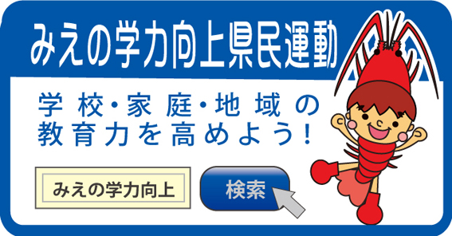
三重県・三重県教育委員会・三重県ＰＴＡ連合会

